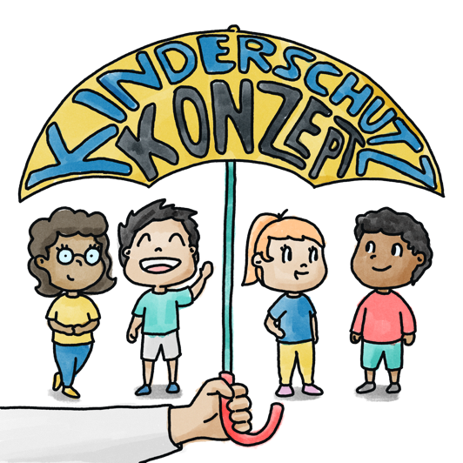
Verhaltenskodex für die Sportlehrkräfte an deiner Schule

Den positiven Wirkungen des Sports sind wir Sportlehrkräfte häufig im besonderen Maße begegnet und diese haben uns unter anderem dazu motiviert dieses Fach an Schulen zu unterrichten. Zur Entfaltung der positiven Wirkung von Sport und Bewegung ist es notwendig die Unversehrtheit der Kinder zu schützen und den Sport kinder- und jugendgerecht zu gestalten (DOSB, 2020, 9). Im Sport entstehen ggf. besondere Beziehungen auch zwischen Lehrkräften und Kindern, die von Nähe und Körperlichkeit beeinflusst sind und so in anderen kognitiven Fächern nicht entstehen. Diese Beziehungen bergen mitunter Risiken und können missbraucht werden (vgl. DOSB, 2020, 9). Dass wir als Fachschaft uns dessen bewusst sind, möchten wir an dieser Stelle in Form eines Verhaltenskodex für Sportlehrkäfte zum Ausdruck bringen.

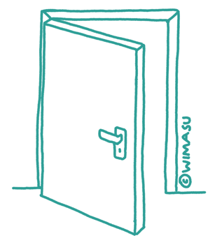
1. Umkleiden und Umziehen
Umkleidekabinen, Sammelumkleiden, Zimmer, etc. werden erst nach Anklopfen oder Rufen und möglichst nach Rückmeldung betreten.
Sollte keine Rückmeldung erfolgen und sollten keine Kinder ansprechbar sein, hat die Lehrkraft unter Umständen die Pflicht in Umkleiden nach dem Rechten zu sehen. So ist es bspw. notwendig am Ende von Sportstunden die Umkleiden zu kontrollieren, wofür die Lehrkraft diese betreten muss. Wir machen uns dabei vor dem Betreten laut bemerkbar. Die Kinder halten die Türen von Umkleiden möglichst geschlossen.

Wir duschen nicht gemeinsam mit den Kindern und Jugendlichen.
Ggf. nutzen wir als letzte Person die Dusche.
Übernachtungen gemeinsam mit Gruppen von Kindern und Jugendlichen, z. B. im Rahmen von Klassenfahrten, Klassenübernachtungen, Sportfesten, Skifahrten oder vergleichbaren Veranstaltungen sind mit mind. zwei Lehrkräften möglich. Wir übernachten dabei nicht mit den Kindern und Jugendlichen im Raum.

2. Keine körperlichen Kontakte zum
Schaden von Kindern und Jugendlichen
Die Methoden der Hilfestellung sind sportfachlich korrekt und werden im Vorfeld der Übung transparent kommuniziert.

Berührungen von Kindern und Jugendlichen, die nicht in Zusammenhang mit dem Sportunterricht stehen, sind zu unterlassen.
Über versehentliche Berührungen, die als unangemessen interpretiert werden können, ist mit schulischen Vertrauenspersonen (z. B. Kolleginnen/Kollegen) zu sprechen. Signale der Ablehnung sind anzuerkennen, zu akzeptieren und es ist dementsprechend zu handeln. Ausgenommen davon sind Situationen, in denen die Kinder sich selbst oder andere gefährden, oder massiv die Grundordnung stören.

Bei pflegerischen Maßnahmen, wie z. B. Erstversorgung von Wunden, Trösten, etc., ist auf die richtige Balance zwischen notwendigem Körperkontakt und angemessener Distanz zu achten.

Bei Übungsformen in Kleingruppen oder Einzeltrainings (z. B. Übungsphasen für das Abitur, Notenbesprechungen zw. Tür und Angel, etc.) wird das „Sechs-Augen-Prinzip“ oder das „Prinzip der offenen Tür“ eingehalten, d. h. es ist eine weitere Person anwesend (z. B. weitere Lehrkraft oder ein weiteres Kind/Jugendliche:r).
Wenn dies nicht möglich ist, sind allen Türen bis zur Eingangstür offen zu lassen. Einzelunterricht wird generell mit der Fachschaftsleitung und den Erziehungsberechtigten abgesprochen.

Der Elternbeirat hat nach Ankündigung im Sekretariat die Möglichkeit, beim Sportunterricht zuzusehen.

3. Keine sexualisierte Sprache und Diskriminierung
Ausdrücke, Witze und Äußerungen, die sexuelle Inhalte transportieren und/oder sich negativ auf das Geschlecht oder die sexuelle Orientierung der Heranwachsenden beziehen, sind zu unterlassen.

Sexualisierte Äußerungen zur körperlichen Erscheinung und zum Aussehen von Kindern und Jugendlichen sind zu unterlassen.
Verniedlichungen der Eigennamen und/oder Spitznamen sind nur auf Wunsch des Kindes zu verwenden.

4. Offenheit gegenüber dem Umgang
mit sexualisierter Gewalt
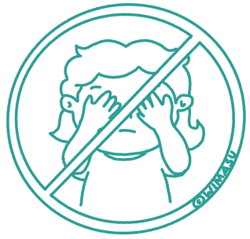
Das Kollegium spricht (gegenseitig) Situationen an, die mit diesem Verhaltenskodex nicht im Einklang stehen, um ein offenes Klima zu schaffen und zu erhalten.

Wir verpflichten uns jede Form persönlicher Grenzverletzung nicht zu ignorieren, sondern bewusst wahrzunehmen und zu unterbinden.
Allen Lehrkräften ist bewusst, dass sexualisierte Gewalt auch unter Gleichaltrigen stattfindet und dass in solchen Fällen konsequent eingegriffen werden muss.
Im Umgang mit besonderen Situationen empfehlen wir frühzeitig ein Gespräch mit den schulischen Kontaktpersonen für sexualisierte Gewalt und nehmen dies selbst in Anspruch.

Weiterführende Informationen
Aktuell ist es nicht verpflichtend ein Schutzkonzept für Kinder an Schulen auszuformulieren (vgl. Beitrag des Land Hessens zu Kinder- und Jugendschutz vor sexualisierter Gewalt). In der Forschung sind die Beiträge zum Schutz von Kindern, die Schutzkonzepte an pädagogischen Einrichtungen hinsichtlich der Prävention leisten, allerdings bereits umfangreich untersucht. Es ist erklärtes Ziel Schutzkonzepte vermehrt in der Praxis zu verankern. Infos dazu finden sich auf den Seiten des Bundesministeriums für Bildung und Forschung.

Vorreiter in der Entwicklung von Schutzkonzepten im Sport sind die Sportvereine. Von der Risikoanalyse bis zum Verhaltenskodex finden sich viele Vorschläge und Leitfäden im weiten Web bspw. auf den Seiten der Hamburger Sportjugend.

Ein Projekt, auf das wir an dieser Stelle hinweisen wollen, ist auch der digitale Grundkurs zum Schutz von Schüler:innen vor sexuellem Missbrauch unter https://www.was-ist-los-mit-jaron.de/.

Literatur
DOSB (Hrsg.) (2021). Safe Sport – Ein Handlungsleitfaden zum Schutz von Kindern und Jugendlichen vor Grenzverletzungen sexualisierter Belästigung und Gewalt im Sport. Zugriff am 05.10.2022 unter https://www.dsj.de/fileadmin/user_upload/Mediencenter/Publikationen/Downloads/dsj_sexgewalt_2021_0821_low.pdf.

Autor:innen
Diese Vorlage basiert auf den „Empfehlungen für Verhaltensregeln des DOSB“ (2021) und wurde von Christoph Walther, Denise Werner und der Sportfachschaft der RKS Offenbach erstellt.

Impressum
Dieses Dokument korrekt zitieren:
Walther, Christoph & Werner Denise (2023). Ein Verhaltenskodex für die Sportlehrkräfte an Schulen. Zugriff am DATUM unter https://wimasu.de/verhaltenskodex.

Illustrationen/Grafiken: N. Matsuyama, J. Schäfer
Herausgeber: J. Veit, Ch. Walther

Analog zur Regelung für Vereine, die seit 2010 auf Initiative des DOSB üblich ist.

